-
中华人民共和国有色金属行业标准

YS/T 341.8—202X

镍精矿化学分析方法
第8部分：硫含量的测定
燃烧－中和滴定法
Methods for chemical analysis of nickel concentrates —
Part 8:Determination of sulfur content—
Combustion-neutralization titrimetric method
(草案)

202X-XX-XX发布

中华人民共和国工业和信息化部 发布
ICS 77.040.30
CCS D 42

202X-XX-XX实施

YS
中华人民共和国有色金属行业标准

前 言
本文件按照GB/T 1.1—2020《标准化工作导则 第1部分：标准化文件的结构和起草规则》的规定起草。
本文件为YS/T 341 《镍精矿化学分析方法》的第8部分。YS/T 341《镍精矿化学分析方法》 已经发布了以下部分：
——第1部分：镍量的测定 丁二酮肟沉淀分离—EDTA滴定法；
——第2部分：铜量的测定 火焰原子吸收光谱法；
——第3部分：氧化镁量的测定 EDTA滴定法；
——第4部分：锌量的测定 火焰原子吸收光谱法；
——第5部分：铜、铅、锌、镁、镉和砷含量的测定 电感耦合等离子体原子发射光谱法；
——第6部分：金、铂和钯含量的测定 火试金富集-电感耦合等离子体原子发射光谱法；
——第7部分：银含量的测定 火焰原子吸收光谱法；
——第8部分：硫含量的测定 燃烧—中和滴定法；
——第9部分：氟含量的测定 离子选择性电极法。
请注意本文件的某些内容可能涉及专利。本文件的发布机构不承担识别专利的责任。
本文件由全国有色金属标准化技术委员会（SAC/TC 243）提出并归口。
本文件起草单位：北矿检测技术股份有限公司、金川集团股份有限公司、大冶有色设计研究院有限公司、中国有色桂林矿产地质研究院有限公司、深圳市中金岭南有色金属股份有限公司、昆明冶金研究院有限公司、铜陵有色金属集团控股有限公司、山东恒邦冶炼股份有限公司、金隆铜业有限公司、福建紫金铜业有限公司、中国检验认证集团广西有限公司、郴州市产商品质量监督检验所
本文件主要起草人：方迪、徐晓艳、阮桂色。。。。。

引 言
镍精矿是含镍矿石经浮选或其他方法选矿得到精矿产品，主要用于镍的冶炼。镍精矿中的硫含量是镍冶炼生产和贸易中的一个关键指标，采用行业认可的分析方法测定硫的含量，既能有效指导生产企业在镍精矿冶炼中的配料和硫酸的生产，又能满足其贸易的需求，具有重要的意义。因此，随着镍精矿生产量及进口量逐年增加，为满足行业对镍精矿的生产、贸易以及资源综合回收利用的需求，增加检测结果的可靠性和可比性，采用燃烧-中和滴定法快速准确测定镍精矿中硫的含量十分重要。
原关于镍精矿的有色行业标准包含两个相关系列标准：《镍精矿化学分析方法》YS/T 341.1~.7和《镍精矿、钴硫精矿化学分析方法》YS/T 472.1~.5。为落实《国家标准化发展纲要》，深化标准化改革创新，优化存量标准结构，将YS/T 472内容整合并于YS/T 341中。
YS/T 341《镍精矿化学分析方法》拟由以下个部分构成：
——第1部分：镍量的测定 丁二酮肟沉淀分离-EDTA滴定法；
——第2部分：铜、锌、镉、铬、铅、钴含量的测定 火焰原子吸收光谱法；
——第3部分：氧化镁量的测定 EDTA滴定法；
——第4部分：砷、汞量的测定 氢化物发生-原子荧光光谱法；
——第5部分：铜、铅、锌、镁、镉和砷含量的测定 电感耦合等离子体原子发射光谱法；
——第6部分：金、铂和钯含量的测定 火试金富集-电感耦合等离子体原子发射光谱法；
——第7部分：银含量的测定 火焰原子吸收光谱法；
——第8部分：硫含量的测定 燃烧—中和滴定法；
——第9部分：氟含量的测定 离子选择性电极法。
本文件的制定是基于供需双方的需求。该标准的建立有助于指导镍精矿的冶炼生产和贸易以及硫的回收利用，便于供应商和客户之间采用统一的分析方法开展检测，有利于减少因检测方法差异造成的商业纠纷，具有很好的经济效益和社会效益。
镍精矿化学分析方法
第8部分：硫含量的测定
燃烧－中和滴定法
1 范围
本文件描述了镍精矿中硫含量的测定方法。
本文件适用于镍精矿中硫含量的测定。测定范围：10.00%～40.00%。
2 规范性引用文件
下列文件中的内容通过文中的规范性引用而构成本文件必不可少的条款。其中，注日期的引用文件，仅该日期对应的版本适用于本文件；不注日期的引用文件，其最新版本（包括所有的修改单）适用于本文件。
GB/T 6682 分析实验室用水规格和试验方法
GB/T 8170 数值修约规则与极限数值的表示和判定

3 术语和定义
本文件没有需要界定的术语和定义。

4 原理
试料在1200℃～1250℃空气流中燃烧，使硫转化为二氧化硫，用过氧化氢吸收并氧化成硫酸，以甲基红—次甲基蓝溶液为混合指示剂，用氢氧化钠标准滴定溶液滴定至溶液由紫红色变为亮绿色即为终点。
5 试剂和材料
除非另有说明，在分析中仅使用确认为分析纯及以上的试剂。
5.1 水，GB/T 6682，二级及以上纯度。
5.2 线状氧化铜 (w_{CuO}≥99.95%)。
5.3 硫酸铅基准试剂。
5.4 氢氧化钠。
5.5 重铬酸钾。
5.6 硫酸（ρ= 1.84 g/mL）。
5.7 无水乙醇。
5.8 酸吸收液：称取5g重铬酸钾于烧杯中，用少量水加热溶解，冷却至室温后，加入100mL硫酸（5.6），转移入定硫装置的洗气瓶中。
5.9 碱吸收液：称取5g氢氧化钠于烧杯中，用100mL水溶解，转移入定硫装置的洗气瓶中。
5.10 混合指示剂：称取0.3g甲基红和0.25g次甲基蓝溶于500mL无水乙醇中。
5.11 过氧化氢吸收液：取40mL过氧化氢（30％），用水稀释至1L，加入10mL混合指示剂（5.10），混匀。
5.12 氢氧化钠标准滴定溶液[c_{NaOH}≈0.060mol/L]，按如下方法进行配制和标定：
a）配制：称取24g氢氧化钠，放入塑料桶中，用不含二氧化碳的水溶解完全，用水稀释至10L，混匀。
b）标定：称取四份0.30g（精确至0.0001g）硫酸铅基准试剂（5.3），置于瓷舟中，覆盖0.3g~0.4g线状氧化铜（5.2），按分析步骤8.4.3~8.4.4，同时进行标定，记录消耗氢氧化钠标准滴定溶液的体积。随同标定做空白试验。
按（1）式计算氢氧化钠标准滴定溶液的浓度：
$c=\frac{m_{1}×2×{\text{10}}^{3}}{\left(V_{1}−V_{0}\right)×\text{303}\text{.}\text{26}}$…………………………………（1）
式中：
c——氢氧化钠标准滴定溶液的浓度，单位为摩尔每升（mol/L）；
m₁——硫酸铅基准试剂的质量，单位为克（g）；
V₁——滴定试料溶液时所消耗氢氧化钠标准滴定溶液体积，单位为毫升（mL）；
V₀ ——滴定空白溶液时所消耗氢氧化钠标准滴定溶液体积，单位为毫升（mL）；
303.26——硫酸铅基准试剂的摩尔质量，单位为克每摩尔（g/mol）。
平行标定4份，结果保留四位有效数字，其极差值不大于7×10⁻⁴mol/L时，取其平均值，否则重新标定。
5.13 变色硅胶。
5.14 燃烧瓷舟：长88mm。使用前应在800℃预先灼烧2h，放入干燥器中冷却备用。
6 仪器设备
定硫装置，见图1。

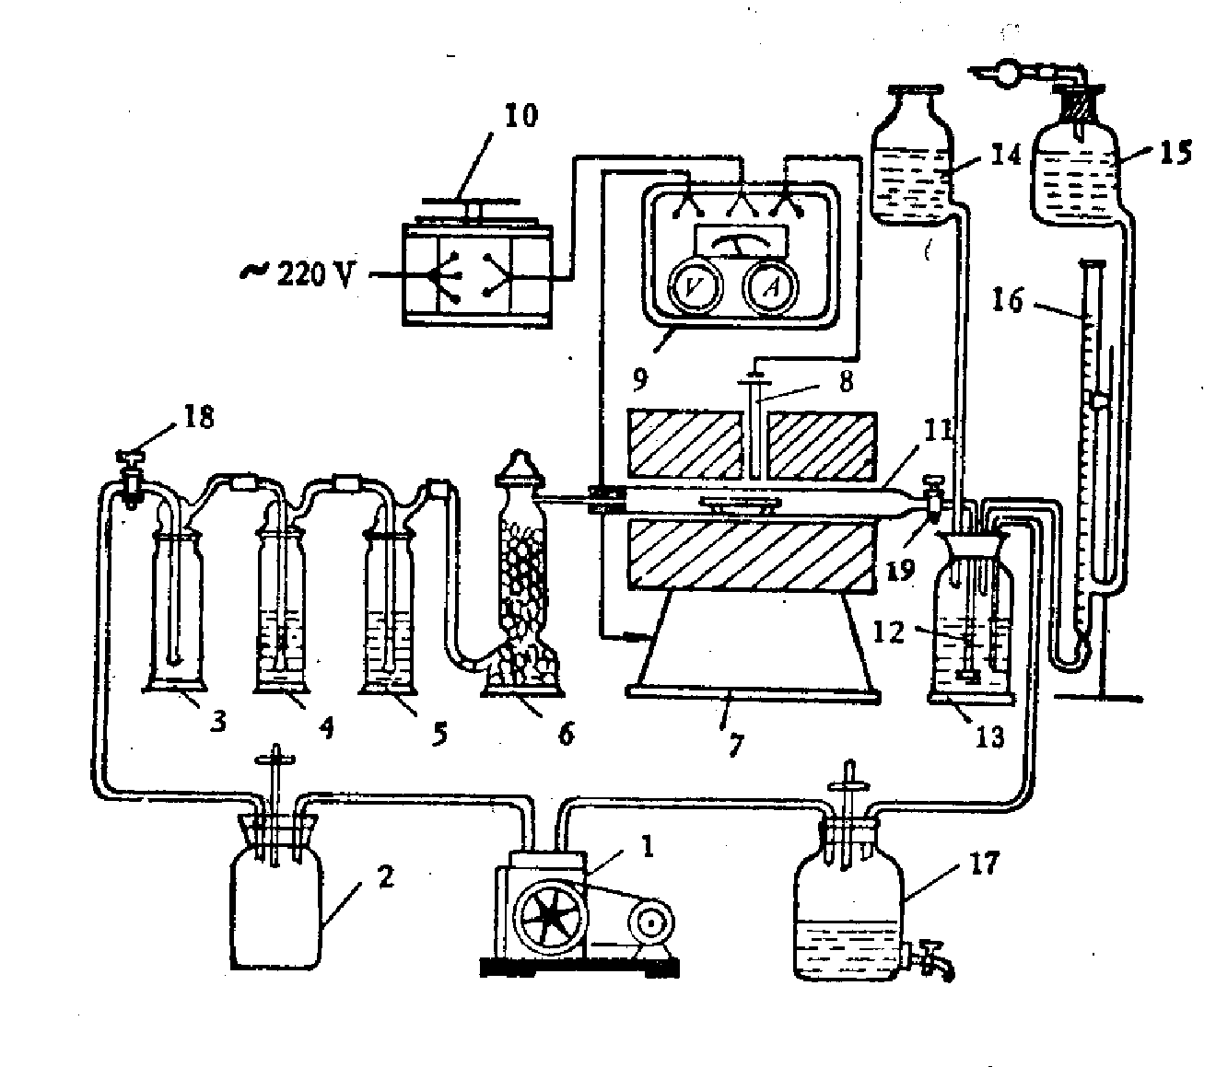

标引序号说明：
1—真空泵（10L）； 11—瓷管；
2—气体缓冲瓶； 12—导气管；
3—洗气瓶（空瓶）； 13—吸收瓶；
4—洗气瓶（内装酸吸收液）； 14—过氧化氢吸收液；
5—洗气瓶（内装碱吸收液）； 15—氢氧化钠标准滴定溶液；
6—干燥塔（内装变色硅胶）； . 16—滴定管；
7—管式燃烧炉； 17—废液瓶；
8—铂铑-铂热电偶； 18—进气活塞；
9—配电箱；（直径50～60mm，高150～200mm）；19—出气活塞。
10—调压变压器（3～5kVA，0～240W）；
图1 定硫装置示意图
7 样品
7.1 样品粒度不大于150 μm。
7.2 样品应在105 ℃±5 ℃烘干2 h后，置于干燥器中冷却至室温备用。
8 试验步骤
8.1 试料
称取0.10g样品（7.2），精确至0.0001g。
8.2 平行试验
平行做两份试验，取其平均值。
8.3 空白试验
随同试料做空白试验。
8.4 测定
8.4.1 接通电源，使管式燃烧炉温升至1200℃～1250℃，充分灼烧，并预烧2～3个试验样品后方可进行试料的测定。
8.4.2 将试料(8.1)均匀地置于燃烧瓷舟（5.14）中，覆盖0.3g~0.4g线状氧化铜（5.2），放入干燥器中。
8.4.3 按图1连接好装置，开启真空泵，调节空气流量为0.8L/min～1L/min。检查装置的气密性（当关闭进气端时吸收瓶内应无气泡产生），调节气流使过氧化氢吸收液（5.11）自动吸入约100mL于吸收瓶内。滴加氢氧化钠标准滴定溶液（5.12）至吸收液刚好呈亮绿色且1min内颜色不发生变化，不计读数。
8.4.4用镍铬丝钩将盛有试料的燃烧瓷舟迅速推入燃烧管温度最高处，立即塞紧橡胶塞。进行燃烧吸收，边吸收边用氢氧化钠标准滴定溶液(5.12)进行滴定，直至过氧化氢吸收液由紫红色刚好变为亮绿色且1min且颜色不发生变化即为终点。记下消耗氢氧化钠标准滴定溶液的体积。
9 试验数据处理
硫含量以硫的质量分数w 计，按公式（2）计算：
$w=\frac{c×\text{32}\text{.}\text{06}×(V_{2}−V_{3})×{\text{10}}^{−3}}{m×2}×\text{100}$ …………………………（2）
式中：
c——氢氧化钠标准滴定溶液实际浓度，单位为摩尔每升（mol/L）；
32.06——硫的摩尔质量，单位为克每摩尔（g/mol）；
V₂——滴定试料溶液时消耗氢氧化钠标准滴定溶液的体积，单位为毫升（mL）；
V₃——滴定空白溶液时消耗氢氧化钠标准滴定溶液的体积，单位为毫升（mL）；
m——试料的质量，单位为克（g）。
计算结果表示至小数点后两位。
10 精密度
10.1重复性
在重复性条件下获得的两次独立测试结果的测定值，在表1给出的平均值范围内，这两个测试结果的绝对差值不超过重复性限（r），超过重复性限（r）的情况不超过5%，重复性限（r）按以下表1数据采用线性内插法或外延法求得。精密度试验原始数据参见附录A。
表1 重复性限（r）
w /% | 12.73 | 16.62 | 23.21 | 28.99 | 32.58
r /(%) | 0.24 | 0.29 | 0.27 | 0.42 | 0.38

10.2 再现性
在再现性条件下获得的两次独立测试结果的测定值，在以下给出的平均值范围内，这两个测试结果的绝对差值不大于再现性限（R），超过再现性限（R）的情况不超过5%，再现性限（R）按表2数据采用线性内插法或外延法求得：
表2 再现性限（R）
w /% | 12.73 | 16.62 | 23.21 | 28.99 | 32.58
R /(%) | 0.29 | 0.32 | 0.37 | 0.50 | 0.49
11 试验报告
试验报告至少给出以下几个方面的内容：
──试验对象；
──本文件编号；
──分析结果及其表示；
──与基本分析步骤的差异；
──观察到的异常现象；
──试验日期。

附录A
（资料性）
精密度试验原始数据
精密度数据是在202X年由X家实验室对碳和硫含量的5个不同水平样品进行共同试验确定的。每个实验室对每个水平的硫含量在重复性条件下独立测定7次试验。测定的原始数据见表A.1。

表A.1 硫的精密度试验原始数据
实验室1 | S₃ |  |  |  |  |  |  |  |  | 实验室2 | S₃
样品编号 | 1 |  | 2 |  | 3 |  | 4 |  | 5 | 样品编号 | 1 |  | 2 |  |  | 3 |  | 4 |  |  | 5
样品测定  结果，% | 12.75 |  | 16.68 |  | 23.14 |  | 28.78 |  | 32.74 | 样品测定结果，% | 12.85 |  | 16.63 |  |  | 23.07 |  | 29.18 |  |  | 32.65
样品测定  结果，% | 12.83 |  | 16.71 |  | 23.36 |  | 28.92 |  | 32.67 | 样品测定结果，% | 12.83 |  | 16.53 |  |  | 23.16 |  | 29.11 |  |  | 32.65
样品测定  结果，% | 12.70 |  | 16.59 |  | 23.05 |  | 29.24 |  | 32.46 | 样品测定结果，% | 12.71* |  | 16.77 |  |  | 23.14 |  | 29.22 |  |  | 32.84
样品测定  结果，% | 12.72 |  | 16.45 |  | 23.26 |  | 29.13 |  | 32.39 | 样品测定结果，% | 12.81 |  | 16.53 |  |  | 23.16 |  | 29.22 |  |  | 32.84
样品测定  结果，% | 12.87 |  | 16.75 |  | 23.44 |  | 28.85 |  | 32.56 | 样品测定结果，% | 12.81 |  | 16.71 |  |  | 23.05 |  | 29.22 |  |  | 32.79
样品测定  结果，% | 12.81 |  | 16.54 |  | 23.17 |  | 29.06 |  | 32.87 | 样品测定结果，% | 12.81 |  | 16.72 |  |  | 23.07 |  | 29.27 |  |  | 32.79
样品测定  结果，% | 12.62 |  | 16.69 |  | 23.22 |  | 28.95 |  | 32.47 | 样品测定结果，% | 12.79 |  | 16.87 |  |  | 23.07 |  | 29.24 |  |  | 32.77
实验室3 | S₃ |  |  |  |  |  |  |  |  | 实验室4 | S
样品编号 | 1 |  | 2 |  | 3 |  | 4 |  | 5 | 样品编号 | 1 |  |  | 2 |  |  | 3 |  | 4 | 5
样品测定  结果，% | 12.66 |  | 16.53 |  | 23.11 |  | 29.17 |  | 32.49 | 样品测定结果，% | 12.65 |  |  | 16.63 |  |  | 23.24 |  | 28.85 | 32.50
样品测定  结果，% | 12.59 |  | 16.57 |  | 23.08 |  | 29.16 |  | 32.63 | 样品测定结果，% | 12.84 |  |  | 16.68 |  |  | 23.09 |  | 28.96 | 32.78
样品测定  结果，% | 12.71 |  | 16.55 |  | 23.24 |  | 29.03 |  | 32.57 | 样品测定结果，% | 12.72 |  |  | 16.52 |  |  | 23.37 |  | 29.06 | 32.64
样品测定  结果，% | 12.76 |  | 16.61 |  | 23.20 |  | 28.85 |  | 32.69 | 样品测定结果，% | 12.87 |  |  | 16.75 |  |  | 23.44 |  | 28.78 | 32.42
样品测定  结果，% | 12.63 |  | 16.46 |  | 23.29 |  | 29.18 |  | 32.68 | 样品测定结果，% | 12.69 |  |  | 16.68 |  |  | 23.28 |  | 28.89 | 32.50
样品测定  结果，% | 12.81 |  | 16.49 |  | 23.24 |  | 28.99 |  | 32.48 | 样品测定结果，% | 12.8 |  |  | 16.77 |  |  | 23.28 |  | 29.17 | 32.51
样品测定  结果，% | 12.84 |  | 16.52 |  | 23.17 |  | 28.76 |  | 32.54 | 样品测定结果，% | 12.84 |  |  | 16.69 |  |  | 23.34 |  | 28.89 | 32.38
实验室5 | S3 |  |  |  |  |  |  |  |  | 实验室6 | S
样品编号 | 1 | 2 |  | 3 |  | 4 |  | 5 |  | 样品编号 | 1 |  | 2 |  |  | 3 |  | 4 |  |  | 5
样品测定  结果，% | 12.59 | 16.55 |  | 23.31 |  | 28.74 |  | 32.68 |  | 样品测定结果，% | 12.56 |  | 16.53 |  |  | 23.18 |  | 28.84 |  |  | 32.33
样品测定  结果，% | 12.68 | 16.51 |  | 23.34 |  | 28.8 |  | 32.67 |  | 样品测定结果，% | 12.61 |  | 16.49 |  |  | 23.05 |  | 29.08 |  |  | 32.49
样品测定  结果，% | 12.71 | 16.52 |  | 23.27 |  | 28.87 |  | 32.71 |  | 样品测定结果，% | 12.78 |  | 16.61 |  |  | 23.01 |  | 28.79 |  |  | 32.31
样品测定  结果，% | 12.77 | 16.60 |  | 23.22 |  | 28.93 |  | 32.46 |  | 样品测定结果，% | 12.89 |  | 16.57 |  |  | 23.15 |  | 29.12 |  |  | 32.51
样品测定  结果，% | 12.67 | 16.69 |  | 23.42 |  | 29.16 |  | 32.47 |  | 样品测定结果，% | 12.74 |  | 16.68 |  |  | 23.25 |  | 28.88 |  |  | 32.43
样品测定  结果，% | 12.64 | 16.31 |  | 23.13 |  | 28.81 |  | 32.45 |  | 样品测定结果，% | 12.72 |  | 16.51 |  |  | 23.17 |  | 29.05 |  |  | 32.32
样品测定  结果，% | 12.58 | 16.64 |  | 23.31 |  | 28.90 |  | 32.27 |  | 样品测定结果，% | 12.88 |  | 16.67 |  |  | 23.31 |  | 28.91 |  |  | 32.48
实验室7 | S |  |  |  |  |  |  |  |  | 实验室8 | S
样品编号 | 1 |  | 2 |  | 3 |  | 4 |  | 5 | 样品编号 | 1 |  | 2 |  |  | 3 |  | 4 |  |  | 5
样品测定  结果，% | 12.78 |  | 16.65 |  | 23.26 |  | 29.14 |  | 32.41 | 样品测定结果，% | 12.48 |  | 16.58 |  |  | 23.06 |  | 28.44* |  |  | 32.35
样品测定  结果，% | 12.84 |  | 16.75 |  | 23.36 |  | 29.08 |  | 32.45 | 样品测定结果，% | 12.65 |  | 16.41 |  |  | 23.03 |  | 28.48* |  |  | 32.40
样品测定  结果，% | 12.66 |  | 16.66 |  | 23.30 |  | 29.04 |  | 32.65 | 样品测定结果，% | 12.57 |  | 16.64 |  |  | 22.69** |  | 28.81* |  |  | 32.35
样品测定  结果，% | 12.76 |  | 16.77 |  | 23.27 |  | 28.90 |  | 32.48 | 样品测定结果，% | 12.55 |  | 16.60 |  |  | 23.03 |  | 28.54* |  |  | 32.55
样品测定  结果，% | 12.87 |  | 16.60 |  | 23.28 |  | 28.84 |  | 32.40 | 样品测定结果，% | 12.60 |  | 16.55 |  |  | 23.00 |  | 28.39* |  |  | 32.65
样品测定  结果，% | 12.82 |  | 16.55 |  | 23.39 |  | 29.01 |  | 32.52 | 样品测定结果，% | 12.70 |  | 16.48 |  |  | 23.13 |  | 28.82* |  |  | 32.55
样品测定  结果，% | 12.82 |  | 16.65 |  | 23.38 |  | 28.82 |  | 32.35 | 样品测定结果，% | 12.63 |  | 16.75 |  |  | 23.07 |  | 28.41* |  |  | 32.49
实验室9 | S |  |  |  |  |  |  |  |  | 实验室10 | S
样品编号 | 1 |  | 2 |  | 3 |  | 4 |  | 5 | 样品编号 | 1 | 2 |  |  | 3 |  |  | 4 |  |  |  | 5
样品测定  结果，% | 12.32** |  | 16.28** |  | 22.64** |  | 28.31** |  | 31.43** | 样品测定结果，% | 12.63 | 16.55 |  |  | 23.12 |  |  | 28.87 |  |  |  | 32.39
样品测定  结果，% | 12.23** |  | 16.29** |  | 22.60** |  | 28.23** |  | 31.47** | 样品测定结果，% | 12.84 | 16.73 |  |  | 23.09 |  |  | 29.26 |  |  |  | 32.76
样品测定  结果，% | 12.35** |  | 16.14** |  | 22.53** |  | 28.14** |  | 31.52** | 样品测定结果，% | 12.78 | 16.66 |  |  | 23.29 |  |  | 29.10 |  |  |  | 32.54
样品测定  结果，% | 12.24** |  | 16.17** |  | 22.66** |  | 28.42** |  | 31.48** | 样品测定结果，% | 12.68 | 16.69 |  |  | 23.39 |  |  | 28.96 |  |  |  | 32.66
样品测定  结果，% | 12.26** |  | 16.11** |  | 22.55** |  | 28.28** |  | 31.59** | 样品测定结果，% | 12.85 | 16.75 |  |  | 23.24 |  |  | 28.84 |  |  |  | 32.88
样品测定  结果，% | 12.33** |  | 16.13** |  | 22.67** |  | 28.35** |  | 31.56** | 样品测定结果，% | 12.74 | 16.46 |  |  | 23.42 |  |  | 29.30 |  |  |  | 32.72
样品测定  结果，% |  |  |  |  |  |  |  |  |  | 样品测定结果，% | 12.68 | 16.58 |  |  | 23.19 |  |  | 29.17 |  |  |  | 32.52
实验室11 | S |  |  |  |  |  |  |  |  | 实验室12 | S
样品编号 | 1 |  | 2 |  | 3 |  | 4 |  | 5 | 样品编号 | 1 |  | 2 |  |  | 3 |  | 4 |  |  | 5
样品测定  结果，% | 12.62 |  | 16.65 |  | 22.98 |  | 29.12 |  | 32.48 | 样品测定结果，% | 13.06* |  | 16.85* |  |  | 23.80* |  | 29.59* |  |  | 32.98
样品测定  结果，% | 12.67 |  | 16.74 |  | 22.86 |  | 28.86 |  | 32.62 | 样品测定结果，% | 13.09* |  | 17.16* |  |  | 23.55* |  | 28.88* |  |  | 32.79
样品测定  结果，% | 12.68 |  | 16.72 |  | 22.82 |  | 28.79 |  | 32.78 | 样品测定结果，% | 12.89* |  | 16.92* |  |  | 23.69* |  | 29.56* |  |  | 32.77
样品测定  结果，% | 12.77 |  | 16.58 |  | 23.44 |  | 28.72 |  | 32.65 | 样品测定结果，% | 12.95* |  | 16.96* |  |  | 23.76* |  | 29.25* |  |  | 32.48
样品测定  结果，% | 12.69 |  | 16.78 |  | 23.26 |  | 28.99 |  | 32.48 | 样品测定结果，% | 12.92* |  | 16.81* |  |  | 23.65* |  | 29.52* |  |  | 32.75
样品测定  结果，% | 12.78 |  | 16.46 |  | 23.44 |  | 28.75 |  | 32.58 | 样品测定结果，% | 12.93* |  | 16.93* |  |  | 23.45* |  | 29.38* |  |  | 32.50
样品测定  结果，% | 12.80 |  | 16.58 |  | 23.35 |  | 29.05 |  | 32.75 | 样品测定结果，% | 12.94* |  | 16.95* |  |  | 23.68* |  | 29.41* |  |  | 32.84
注：歧离值用“*”标出；离群值用“**”标出。

